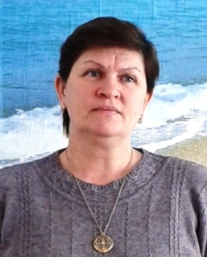 | Аппельт Лариса Александровна  Педагог-психолог высшей категории.  Учитель начальных классов, без категории.  ГУ «Ольгинская средняя общеобразовательная школа Павлодарского района» Павлодарской области.
Предмет: литературное чтение |  | Класс: 2 | Урок №91
Тема: Арабская сказка «Синдбад-мореход. Первое путешествие».
Цели обучения:
2.1.5.1 строить высказывание, используя опорные слова для объяснения своих идей, чувств, мыслей, полученных при восприятии информации
2.2.4.1 понимать и определять жанровые особенности произведений малых жанров устного народного творчества, сказки, рассказа, стихотворения
2.3.1.1 составлять план на основе выявления последовательности событий и деления произведения на части с помощью вопросов учителя
Цель урока: сегодня ты узнаешь: как правильно высказывать своё мнение;
какие есть секреты успешного выступления
Задание 1. Знакомство с новым разделом.
А) Отгадай
Все меня топчут, а я всё лучше.
От дома начинается, у дома и заканчивается.
Б) Работа в тетради. Открой тетрадь, запиши дату.
- Какое опорное слово сможешь подобрать по этой теме?
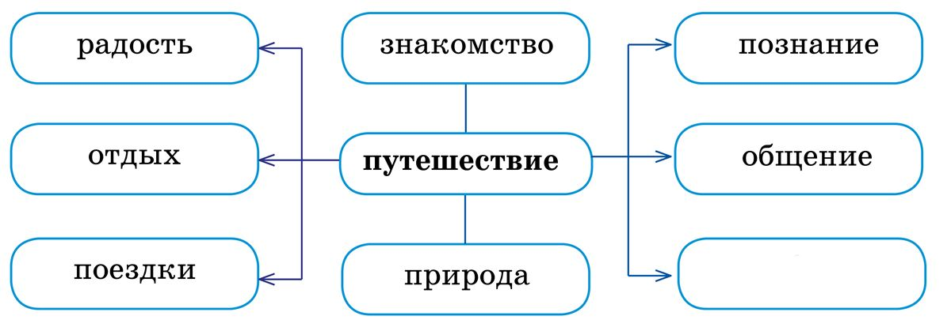
Построй высказывание с опорой на кластер и запиши его в тетрадь:
Путешествие – это …

Задание 2. Внимательно прослушай https://www.opiq.kz/kit/89/chapter/5280
или прочитай сказку (учебник с. 50-52)

Задание 3. Работа в тетради. Из букв на картинках составь слово и запиши его в тетрадь.
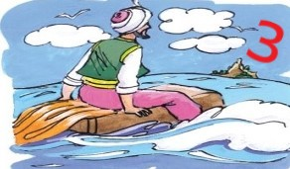
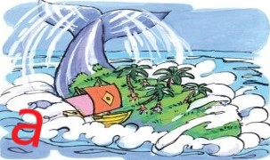
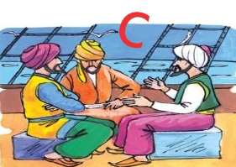

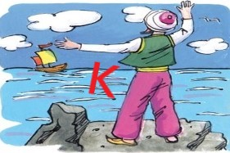
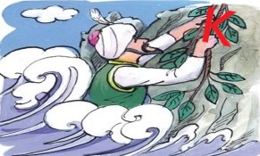

Задание 4. Работа в тетради. Выпиши из текста в тетрадь опорные слова, которые помогут тебе при пересказе.

Задание 5. Работа в тетради. Составь и запиши план пересказа, отвечая на вопросы к сказке.
- Где жил купец?
А) в Иране Б) в Багдаде
- Что сделал Синдбад, чтобы отправиться в путешествие?
А) взял у друга велосипед; Б) выбрал самый быстрый и крепкий корабль
- Почему остров стал погружаться в воду?
А) развели костёр и стали варить пищу;
Б) это не остров, это огромная рыба
4) Успел ли Синдбад на корабль?
А) да, успел; Б) не успел
5) Что помогло Синдбаду в схватке с морскими волнами?
А) бревно, плывущее по воде; Б) большое деревянное корыто
6) Кто помог мореходу добраться в родной город?
А) купцы; Б) капитан большого корабля

Отдохни! Пройди по ссылке:
https://yandex.kz/collections/card/5e459e106a257c79717fc403/

Задание 6. Работа в тетради. Приём «Создай паспорт»

Паспорт Синдбада для путешествия
Имя
Адрес
Разрешение на посещение
Родственники
Характеристика
Цель поездки

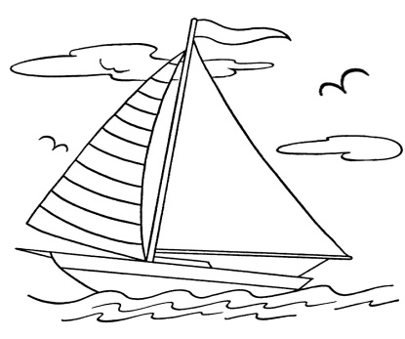
Рефлексия.
- Если урок понравился, настроение у тебя отличное, и ты справился со всеми заданиями, то раскрась кораблик ЗЕЛЁНЫМ ЦВЕТОМ.
- Если урок понравился, но не со всеми заданиями тебе удалось справиться, то раскрась кораблик СИНИМ ЦВЕТОМ.
- Если тебе было очень сложно работать, то раскрась кораблик КРАСНЫМ ЦВЕТОМ.

Все выполненные задания в тетради сфотографируй и отправь мне на проверку.
Я жду твою работу!

Список использованной литературы:

- Литературное чтение: Тетрадь №3. Что я знаю и умею. Для 2 класса . общеобразовательной школы /Е.В. Богатырёва, Р.А. Бучина, Н.А. Остроухова, Н.В. Регель, О.И. Труханова. - Алматы: Алматыкітап баспасы, 2018
- Литературное чтение: Учебник для учащихся 2 класса общеобразовательной школы. Часть 3/ Е.В.Богатырева, Р.А.Бучина, Н.А. Остроухова, Н.В.Регель и др.-Алматы:Алматыкітап баспасы, 2018.

Интернет ресурсы:

- https://www.opiq.kz/kit/89/chapter/5280
- https://yandex.kz/collections/card/5e459e106a257c79717fc403/
- https://infourok.ru/prezentaciya-k-uroku-russkogo-yazika-po-teme-uchimsya-pisat-suffiksi-onok-yonok-umk-nachalnaya-shkola-veka-1985754.html
Плагиат:
Проверено на плагиат на сайте TEXT.RU
https://text.ru/antiplagiat/unauthorized, результаты:уникальность- 73.10%

